Seatanna/ B-rolla Radhairc Ghinearálta
Réamhfhógra 7 lá ar a laghad ag teastáil roimh dháta do shiút.
Má fhaighimid d’fhoirm iarratais chomhlánaithe agus má tá an t-eolas ar fad a theastaíonn uainn curtha ar fáil agat [d’ainm agus sonraí teagmhála, ainm do chuideachta agus sonraí teagmhála, suíomh(anna), agus dáta(í)], agus má tá do theastas árachais i gceangal leis-go hiondúil ní thógann sé ach cúpla lá chun ceadúnas GV/ B-rolla a phróiseáil.
Cuirfear moill ar do shiút a phróiseáil má sholáthraíonn tú "LE CINNEADH", má fhágann tús bosca na suíomhanna folamh, má scríobhann tú N/BH i do bhosca trealaimh.
Má tá aon iarratais speisialta agat, páirceáil, Garda, rialú tráchta etc., aon rud nach nglactar leis mar threalamh boise, NÍ DÓCHA gur leor réamhfhógra 1 sheachtain a thabhairt. Úsáid an fhoirm dar teideal “Léiriúcháin de gach Cineál Méid”
Ainm an léiritheora / Iarratasóra

Uimhir fóin an iarratasóra

Ainm an léiriúcháin

Name of production

Ainm na cuideachta árachaithe

Seoladh

Liostaigh na Sráideanna a theastaíonn

Dáta(í)

Am Tosaithe / Críochnaithe

An trealamh a bheidh in úsáid; Liostaigh an trealamh fuaime/físe ábhartha ar fad

An líon daoine ag an suíomh

Buiséad táirgthe €

Dearbhaím go bhfuil an t-iarratas seo ceart agus go bhfuil níos lún ná cúigear daoine ag glacadh páirte sa léiriúchán agus nach mbeidh ach trealamh boise in úsáid chun seatanna ginearálta radhairc a fháil de Bhaile Átha Cliath agus b-rolla.
Sínithe;
Dáta;
Nuair a bheidh an fhoirm comhlánaithe agat seol cóip chuig Filming@dublincity.ie i dteannta le hÁrachas Dliteanais Phoiblí agus Measúnú Riosca

Seatanna radhairc ghinearálta de Chathair Bhaile Átha Cliath
Seatanna Duine go Ceamara
Ábhar B-rolla
Liosta de threalamh ceadaithe
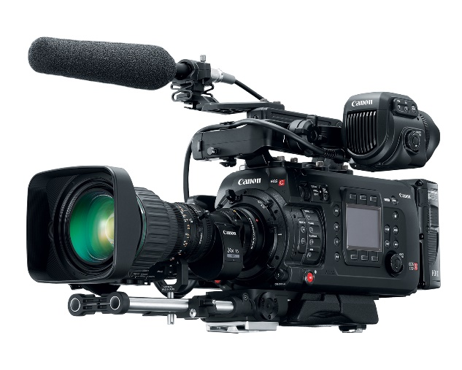
- Ceamaraí Boise – cosúil le Blackmagic, Canon EOS, Nikon, Sony, Panasonic, FiLMiC Pro, ceamara gan scáthán.
- Ceamara vlagála
- Steadicam
- Giombail
- Cobhsaitheoirí
- Go Pro – agus samhlacha eile de mhicricheamaraí
- Gach cineál lionsa
- Tríchosaigh
Frithchaiteoirí –
- Frithchaiteoir Inleacaithe
- Géag agus seastán frithchaiteora
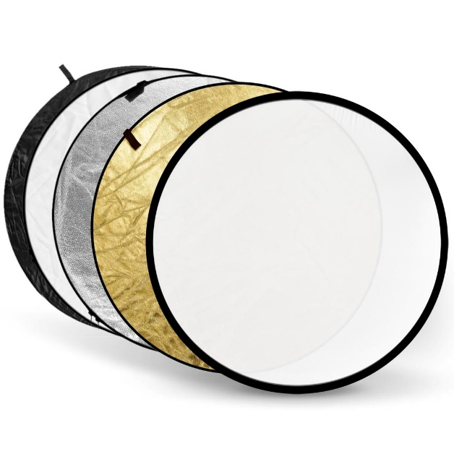
- Polyboard níos lú ná 1.5 mhéadar cearnach

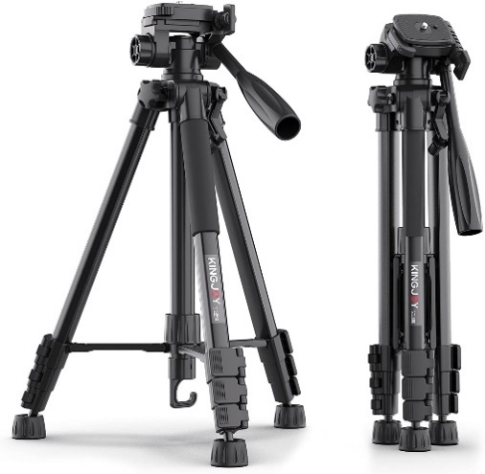
Tabhair faoi deara;
Níl aon radhairc le hábhar Scriptithe nó ábhar leath-Scriptithe
Ceadaithe le haghaidh PTC* ó rannpháirtí - PTC oscailte - nuair a chuireann láithreoir tús leis an nuacht/clár faisnéise, agus nuair a chuireann sé/sí í féin in aithne don lucht féachana.

Ní cheadaítear PTC* ó Thallann/ Aisteoirí Gairmiúla/ Fostaithe/ Aisteoirí Breise * Úsáid an fhoirm iarratais le haghaidh “Léiriúcháin de gach Cineál Méid”
Fuaim íosta ar an suíomh/ Sioncronú Íosta Fuaime ag teastáil.
* Duine chuig Ceamara/ Píosa chuig Ceamara

Ná téarmaí agus coinníollacha a bhaineann le scannánaíocht i gCathair Bhaile Átha Cliath
- Ní mór do scannánóirí a chinntiú go bhfuil Comhairle Cathrach Bhaile Átha Cliath ar an eolas faoin méid atá beartaithe ag an gcuideachta léiriúcháin a dhéanamh.
- Ba cheart do léiriúcháin ball den chriú a ainmniú chun teagmháil a dhéanamh leis na gníomhaireachtaí agus seirbhísí ábhartha, agus ba cheart gur Bainisteoir Suímh nó Bainisteoir Aonad Léiriúcháin le taithí a bheidh sa duine sin, más féidir
- Ní cheadaítear scannánaíocht a dhéanamh ach ag na suíomhanna, dátaí agus amanna atá sonraithe ar do cheadúnas.
- Ba cheart comharthaí a úsáid a chuireann in iúl go bhfuil scannánaíocht ar bun agus ba cheart go mbeidís le feiceáil go soiléir ag an bpobal. Ba cheart go mbeadh an fógra sách mór go mbeadh sé le feiceáil go soiléir ag daoine a bhíonn ag dul thar bráid.
- Ní mór aitheantas a thabhairt do Chomhairle Cathrach Bhaile Átha Cliath ina dteidil chreidiúna as cúnamh a thabhairt dóibh leis an gclár/scannán/sraith a dhéanamh agus lógó Chomhairle Cathrach Bhaile Átha Cliath a úsáid más féidir. Déan teagmháil le Foireann Imeachtaí Chomhairle Cathrach Bhaile Átha Cliath más theastaíonn Lógó na Comhairle uaite i bhformáidí éagsúla nó is féidir iad a íoslódáil ó www.dublincity.ie/filming
- Níl bhaineann an fógra seo i dtaobh cinnidh le Cearnóg na Canálacha Móire nó Fearann Páirce atá faoi úinéireacht na Comhairle.
- Ní cheadaíonn an fógra seo i dtaobh cinnidh duit scannánaíocht a dhéanamh taobh amuigh de réadmhaoin na Roinne Dlí agus Cirt agus Comhionannais, réadmhaoin na Roinne Cosanta, aon ambasáidí náisiúnta, aon oifigí consalachta náisiúnta, nó aerfoirt.
- D’fhéadfaí Téarmaí agus Coinníollacha Breise a chur le do léiriúchán nuair a bheidh na sonraí ar fad a bhaineann leis an iarratas scannánaíochta faighte.

Airgeadas
- Beartas cealaithe; tá táillí iarratais scannánaíochta neamh-in-aisíoctha nuair atá uimhir thagartha agus sonrasc faighte agat.
- Tabhair faoi deara, go mbeidh dúbailt na táille iarratais ábhartha i gceist le haghaidh gach iarratas déanach (má ghlactar lena leithéid) a bhaineann le gach léiriúchán nach gcomhlíonann na riachtanais a bhaineann leis an am riachtanach roimhe.

Bóithre agus Trácht
- Glactar leis nach mór do chuideachtaí léiriúcháin closamhairc feidhmiú ar bhealach freagrúil agus gairmiúil. É sin ráite, ní mor do gach léiritheoir/bainisteoirí suímh an ceantar mórthimpeall orthu a chur san áireamh agus ní cheadaítear dóibh an méid seo a leanas a dhéanamh;
  - Bac a chur ar aon duine eile a g(h)nó a dhéanamh;
  - Cur isteach ar nó guais sábháilteachta a chruthú nó bac a chur ar soghluaisteacht coisithe, earraí nó seirbhísí gan dul i gcomhairle leo roimh ré.
  - Tá dualgas cúraim ar Chomhairle Cathrach Bhaile Átha Cliath i leith cónaitheoirí agus gnóthaí agus bainfidh an Chomhairle tairbhe as a cumhacht rialaithe má tá léiriúchán ar leith mar bhonn le núis mhíréasúnta.
  - Roghnú na suíomhanna scannánaíochta a bhféadfadh tionchar a bheith acu ar an ngnáthshruth tráchta agus níor cheart é seo a dhéanamh ach i gcomhairle le An Garda Síochána agus Roinn Bóithre agus Tráchta Chomhairle Cathrach Bhaile Átha Cliath.
- Más gá, ní mór iarratas a dhéanamh ar gach dúnadh bothair agus teacht ar chomhaontú roimh an scannánaíocht.
- Ní mór iarratas a dhéanamh ar cheadanna páirceála agus fionraí páirceála agus ní mór ceadanna a fháil sula gcuirtear tús le scannánaíocht.
- Ní mór iarratas a dhéanamh ar cheadanna páirceála agus fionraí páirceála agus ní mór ceadanna a fháil sula gcuirtear tús le scannánaíocht.
- Ní mór suíomh iarratas agus trealamh feithicle, má theastaíonn a leithéid, a dhéanamh agus a cheadú sula gcuirtear tús le scannánaíocht.
Ní cheadófar ach seirbhísí riachtanacha agus feithiclí prapa a pháirceáil ag an suíomh. Ba cheart spásanna páirceála a chur ar fáil don fhoireann, criú agus tallann taobh amuigh den suíomh.

Fógra agus Comhairliúchán
- Cuir an stáisiún/na stáisiúin ábhartha de chuid An Gharda Síochána ar an eolas.
- D’fhéadfadh go mbeadh an ceart ag An Garda Síochána agus Comhairle Cathrach Bhaile Átha Cliath aon cheadanna atá eisithe a fhoirceannadh, mura gcloítear le réamhshocruithe.
- Is é an t-iarratasóir atá freagrach as aon scannánaíocht a dhéantar. Ní mór dóthain fógra a thabhairt do An Garda Síochána agus do Chomhairle Cathrach Bhaile Átha Cliath nuair a bhíonn aon socruithe á ndéanamh.
- Ní mór aon cheanglais bhreise a bhaineann leis na gníomhaireachtaí reachtúla a réiteach leo go díreach roimh aon scannánaíocht a dhéanamh.
- Ní mór an comhairliúchán ar fad le gnóthaí/cónaitheoirí agus áitribh eile a chur i gcrích sula gcuirtear tús leis an scannánaíocht.

Cóiriú agus Struchtúir Seit
- Ní mór ceanglais Rannóg um Rialú Tógála Chomhairle Cathrach Bhaile Átha Cliath a chomhlíonadh ina n-iomláine agus ní mór teasta an innealtóra struchtúr, i ndáil le crochadh struchtúr sealadach, a sheoladh chuig buildingcontrol@dublincity.ie sula gcuirtear tús leis an léiriúchán.

Sláinte agus Sábháilteacht
- Tá an t-iarratasóir freagrach as chinntiú go bhfuil gach Teicneoir Éigeandala Leighis (EMTs), Paraimhíochaineoir (P) agus Ard-Pharaimhíochaineoir (AP) claraithe leis an gComhairle um Chúram Práinne Réamh-Ospidéil ionas gur féidir leo oibriú de réir an dlí in Éirinn. Coimeádann an Chomhairle um Chúram Práinne Réamh-Ospidéil (PHECC) clár reachtúil de gach cleachtóir cúraim éigeandála réamhospidéil a chomhlíonann na caighdeáin riachtanacha.
- Ní mór don iarratasóir a bheith sásta go bhfuil an duine atá freagrach as an Ráiteas Sláinte agus Sábháilteachta agus an Plean Measúnaithe Riosca don scannánaíocht inniúil chun é sin a dhéanamh. Is ar an iarratasóir amháin a bheidh an fhreagracht a chinntiú go bhfuil gach gné den phlean á cur i gcrích de réir mar atá sonraithe sna doiciméid atá curtha faoi bhráid Chomhairle Cathrach Bhaile Átha Cliath le haghaidh na tréimhse scannánaíochta.
- Níl aon fhreagracht ar Chomhairle Cathrach Bhaile Átha Cliath as bainistiú ná sábháilteacht i rith na tréimhse scannánaíochta
- Gach rialachán a bhaineann leis, agus gach reachtaíocht ábhartha eile, rialacháin agus Cóid Chleachtais faoda, chun reáchtáil shábháilte an léiriúcháin seo a chinntiú.

Ginearálta
- Níor cheart go mbeadh aon bhac ann dul isteach nó dul amach as aon áitreabh miondíola nó aon áitreabh eile
- Níor cheart aon bhruscar a chruthú mar thoradh ar an scannánaíocht
- Níor cheart an iomarca torainn a dhéanamh agus ba cheart gineadóirí a mhaolú nó a chomhtháthú leis an bhfeithicil ar an suíomh.
- Níor cheart go mbeidh leibhéil torainn ag cruthú núise agus ba cheart breithniú a dhéanamh ar aon áitreabh atá íogair ó thaobh cúrsaí torainn de sa cheantar.
- Ba cheart go ndéanfadh baill den chriú iarracht gléasadh go gairmiúil i gcónaí, beag beann ar an gcineál aimsire. Ní mór cloí le gnásanna feistis ag suíomhanna áirithe le haghaidh cúiseanna reiligiúnacha nó cúiseanna eile.
- Níor cheart do bhaill den chriú agus den fhoireann teanga ghraosta nó mhaslach a úsáid.
- Coimeádann Comhairle Cathrach Bhaile Átha Cliath nó An Garda Síochána an ceart aon agus/nó gníomhaíocht atá ar siúl i bpáirc/spás oscailte a chur ar fionraí / a fhoirceannadh ar mhaithe le sábháilteacht an phobail, brú tráchta nó núis nó aon chúis eile. Bheadh aon fhoirceannadh dá leithéid á dhéanamh gan éileamh nó dliteanas ar na comhlachtaí reachtúla. Coimeádann Comhairle Cathrach Bhaile Átha Cliath an ceart toiliú a chealú nó a aistarraingt am ar bith i bpáirceanna/spásanna oscailte.
- B’fhéidir go n-iarrfadh Comhairle Cathrach Bhaile Átha Cliath ar an iarratasóir léiriúchán a laghdú, a athlonnú nó a chealú ar nó roimh an dáta áirithinte, i gcás éigeandála nó má tá ceanglais rochtana dlisteanacha eile ann a chiallaíonn nach féidir aon socrú malartach sásúil a dhéanamh.

Árachas
- Ba cheart do gach léiriúchán fianaise maidir leis an árachas a bheidh ag teastáil a chur ar fáil do Chomhairle Cathrach Bhaile Átha Cliath; beidh Árachas Dliteanais Phoiblí a shlánaíonn Comhairle Cathrach Bhaile Átha Cliath le haghaidh suas le €6.5 milliún mar aon le fianaise ar Dhliteanas Fostóra de €13 milliún ag teastáil.
- Beifear ag súil go mbeidh aon úinéirí maoine tríú páirtí á slánú ag an gcuideachta léiriúcháin, úinéirí a bhfuil sé beartaithe a maoina úsáid mar shuíomh scannánaíochta, i gcoinne aon éileamh nó imeachtaí a eascraíonn go díreach as aon ghortú do dhaoine nó damáiste do mhaoin mar thoradh ar ghníomhaíochtaí na cuideachta léiriúcháin nó gníomhaithe dá cuid.

Fógra Príobháideachais
- Is chun críche d’iarratas a phróiseáil amháin aon fhaisnéis a iarrtar. Ní bhailímid aon fhaisnéis phearsanta chun críche margaíocht tráchtála nó lena dáileadh chuig eagraíochtaí príobháideacha. B’fhéidir go mbeadh sé riachtanach ó am go ham d’fhaisnéis teagmhála a roinnt le tríú páirtithe a bhfuil muinín againn astu chun cabhrú le d’iarratas a phróiseáil, cosúil lenár ngníomhaireachtaí reachtúla comhpháirteacha, e.g. An Garda Síochána, ar an gcoinníoll go gcomhaontaíonn na comhpháirtithe seo an fhaisnéis seo a choinneáil faoi rún.
- Beidh rochtain ar fhaisnéis phearsanta neamhphoiblí a sholáthraíonn tú teoranta do na fostaithe sin a dteastaíonn an fhaisnéis uathu chun d’iarratas a phróiseáil.
- Is é an beartas atá againn faisnéis atá bailithe a choimeád le haghaidh tréimhse cúig bliana agus ina dhiaidh sin déanfar d’fhaisnéis a dhiúscairt go sábháilte.
Déan teagmháil lenár nOifigeach um Chosaint Sonraí ag an seoladh ríomhphoist dataprotection@dublincity.ie nó glaoigh ar 01 222 3775.

